广东省加工贸易联网审批企业申报系统

（GDPTDS）操作使用说明

目 录
广东省加工贸易联网审批企业申报系统 1
（GDPTDS）操作使用说明 1
目 录 2
第一章 引言 4
1.1 编写目的 4
1.2 本说明书的适用范围 4
1.3 约定 4
第二章 系统概述 5
2.1 广东省加工贸易联网监管公共平台业务简介 5
2.2 GDPTDS系统简介 5
2.2.1 GDPTDS系统主要特点 6
2.2.2 GDPTDS系统功能概述 6
第三章 业务流程 7
3.1 联网监管公共平台数据交换结构图 7
3.2 联网监管公共平台关系结构图 7
3.3 概念定义说明 8
3.3.1 电子帐册业务申报 8
3.3.2 内销申请 8
3.3.3 电子帐册备案数据报备 8
3.3.4 执行数据报备 9
第四章 系统操作说明 10
4.1 系统操作流程总图 10
4.2 系统操作流程概述 10
4.2.1 业务申报与变更 10
4.2.2 内销申请 11
4.2.3 备案数据报备 12
4.2.4 执行数据报备 12
第五章 功能操作说明 14
5.1 基础操作介绍 14
5.1.1 灵活性 14
5.1.2 帮助 14
5.1.3 界面 14
5.1.4 快捷键设置 15
5.1.5 信息编辑 16
5.1.6 记录查找、定位 18
5.1.7 退出系统 18
5.2 如何进入使用广东省加工贸易联网审批企业申报系统 18
5.2.1 系统登陆 18
5.2.2 服务器连接设置 19
5.3 系统管理 20
5.3.1 用户重新登录 20
5.3.2 修改密码 21
5.3.3 用户管理 22
5.3.4 日志管理 24
5.3.5 报文管理 25
5.4 基础资料 27
5.4.1 系统基础资料 27
5.4.2 商品资料 29
5.4.3 加工企业资料 30
5.5 业务管理 34
5.5.1 系统预设值 34
5.5.2 业务申报 35
5.5.3 内销申请管理 43
5.5.4 企业电子帐册报备 48
5.5.5 执行情况报备 51
5.6 数据交换 55
5.6.1 程序版本更新 55
5.6.2 参数更新 55
第六章 系统安装维护说明 56
6.1 软硬件要求 56
6.1.1 客户端硬件要求 56
6.1.2 客户端软件要求 56
6.1.3 支持软件 56
6.2 网络要求 56
第七章 广东省加工贸易联网审批企业申报系统(GDPTDS)安装及维护 57
7.1 安装GDPTDS系统 57
7.1.1 安装基础软件 57
7.1.2 安装GDPTDS 57
7.1.3 安装后的目录结构 57

第一章 引言

编写目的
《广东省加工贸易联网审批企业申报系统GDPTDS说明书》介绍了以GDPTDS广东省加工贸易联网审批企业申报系统为基础的广东省加工贸易联网监管公共平台企业端的功能及使用方法，既可作为该产品的说明书为用户提供参考与指引，又可作为该产品的培训教材。《广东省加工贸易联网审批企业申报系统GDPTDS说明书》包括两部分内容：
《广东省加工贸易联网审批企业申报系统GDPTDS用户操作手册》从普通用户日常使用的角度，详细介绍了企业实施广东省加工贸易联网审批企业申报系统操作流程及广东省加工贸易联网审批企业申报系统GDPTDS主界面、各业务环节对应功能及相关辅助功能等常用的操作。
《广东省加工贸易联网审批企业申报系统GDPTDS安装维护手册》阅读对象为单位的系统管理员或具有一定计算机操作水平的用户。详细介绍安装广东省加工贸易联网审批企业申报系统企业端所需的软、硬件环境，系统的安装与配置过程，以及广东省加工贸易联网监管其他相关配套的企业端系统。
第一章至第五章介绍的是广东省加工贸易联网审批企业申报系统GDPTDS用户操作手册。
第六章至第七章介绍的是广东省加工贸易联网审批企业申报系统GDPTDS安装维护手册。

本说明书的适用范围
本系统的适用对象为经营企业、加工企业等。
本说明书的使用人员为上述企业的申报员、申报主管、咨询人员及企业的负责人。通过阅读本说明书，读者可以快速地掌握本系统的使用和操作方法。
使用本说明书要求用户能对计算机进行简单操作，包括WINDOWS界面的基本使用及中文输入等。

约定
GDPTDS系统 – 指代 广东省加工贸易联网审批企业申报系统

系统概述

广东省加工贸易联网监管公共平台业务简介
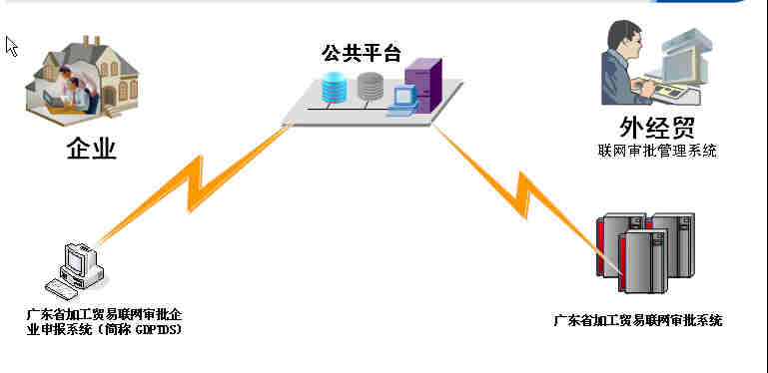
图 2.1 公共平台业务示图
联网企业要完成外经贸业务的申报流程，需主要使用到企业端系统：即广东省加工贸易联网审批企业申报系统（简称GDPTDS）。
广东省加工贸易联网审批企业申报系统GDPTDS：主要实现联网企业的外经贸业务数据申报，实现关于加工贸易联网监管完整业务流程的管理，包括电子帐册业务申请、内销业务申请、电子帐册备案数据报备、进出口执行数据报备等；生成申报数据申报，处理外经贸回执，以及实现与企业外经贸业务管理数据的对接等；广东省加工贸易联网审批企业申报系统是联网企业外经贸业务管理的主要工具。

GDPTDS系统简介
为了加强广东省外经贸厅对联网监管企业的监管力度，同时促进外经贸和海关以及其他政府职能部门的协同管理，特开发“广东省加工贸易联网监管公共平台”简称公共平台，而GDPTDS广东省加工贸易联网审批企业申报系统则是公共平台在企业端的应用。通过GDPTDS广东省加工贸易联网审批企业申报系统实现企业向外经贸部门的联网申报。

2.2.1 GDPTDS系统主要特点
- 以联网企业的实际业务操作和管理要求为核心，满足企业外经贸业务管理需求；
- 涵盖企业加工贸易联网监管的全流程业务环节管理，规范管理进出口业务；
- 实现电子业务申报、审批备案联动、动态联网管理；
- 先进的开发环境和开发工具，确保系统稳定可靠，以及与电子口岸系统的平滑交接。

GDPTDS系统功能概述
GDPTDS广东省加工贸易联网审批企业申报系统是广东省外经贸厅推荐应用的企业外经贸业务管理系统，准备实施联网监管的企业，通过GDPTDS广东省加工贸易联网审批企业申报系统向外经贸主管部门在线提交《加工贸易企业联网审批资格申请表》。经审核通过后，企业可通过GDPTDS广东省加工贸易联网审批企业申报系统向外经贸主管部门进行业务申报。
系统功能实现外经贸业务的全流程管理，包括：
系统管理：包括用户管理、权限管理、报文管理、操作日志查询等；
文件管理：包括密码修改、服务器连接设置、更新基础参数、缺省打印机设置等功能；
外经业务管理：包括系统预设值设置、业务申报、内销申请管理、企业电子帐册备案报备、进出口执行情况报备；
基础资料：包括系统基础资料查询、商品资料查询、加工企业资料查询等。

业务流程

3.1 联网监管公共平台数据交换结构图
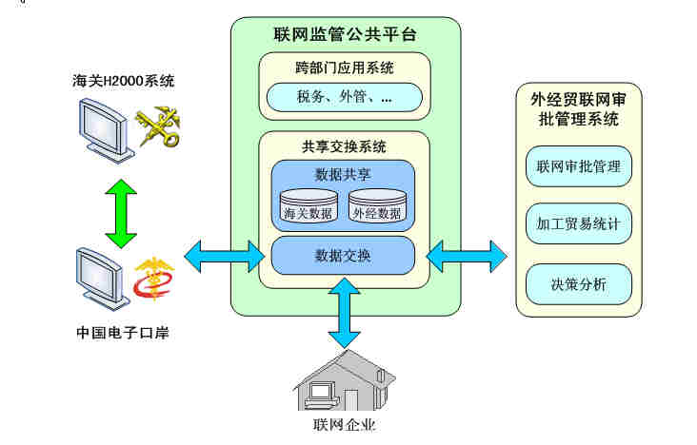
图 3.1 公共平台数据交换结构图

联网监管公共平台关系结构图
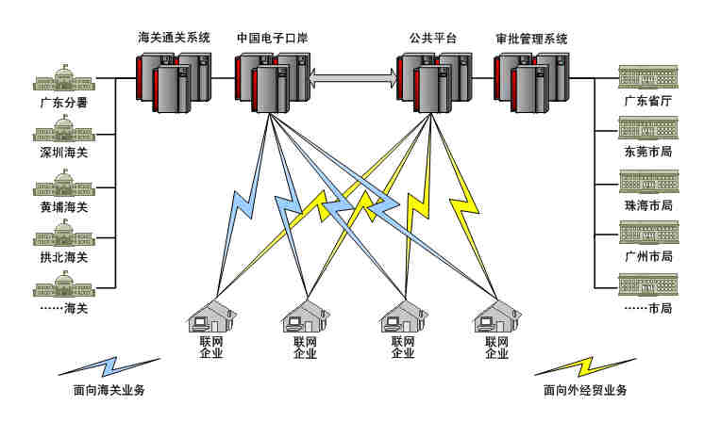
图 3.2 公共平台关系结构图

3.3 概念定义说明

3.3.1 电子帐册业务申报
帐册业务申报是指联网企业在开展业务前向主管外经贸部门进行报批的过程，适用于采用海关电子帐册监管模式，是以企业为单位进行业务审批。
联网企业在广东省加工贸易联网审批企业申报系统中申报加工生产能力、进口料件和出口成品信息，申报数据通过公共平台将报文数据转发给审批管理平台的外经贸审批系统。
外经贸部门对企业申报的电子数据进行审核，并将审核结果回执发送给共享交换平台的共享数据交换系统。共享数据交换系统将回执数据发送企业申报系统。
联网企业的进口料件、出口成品的信息变更时也需按上述流程办理审批手续。

3.3.2 内销申请
因故内销申报是指联网企业因实际业务开展的需要，在进行内销业务前，向主管外经贸进行批准证申请的过程。无论是采用海关的何种监管方式，因故内销业务都可以申报。
联网企业在广东省加工贸易联网审批企业申报系统中进行因故内销申报，申报后生成报文转发给共享交换平台的共享数据交换系统。共享数据交换系统将报文数据转发给审批管理平台的外经贸审批系统。
外经贸部门根据企业的备案情况和执行情况进行审批，并将审核结果回执发送给共享交换平台的共享数据交换系统。共享数据交换系统将回执数据发送企业申报系统。

3.3.3 电子帐册备案数据报备
外经贸主管部门对加工贸易业务审批后的管理重点，在于及时掌握企业的业务执行情况，为企业下一周期的业务审批及内销审批提供依据，为统计分析提供数据。
企业的执行情况数据，将力争由海关直接反馈；但在实现海关数据反馈之前，暂时由企业向外经贸部门报备。
企业凭外经贸部门签发的业务批准证向海关进行备案，备案通过后，海关应当将备案数据反馈给外经贸部门，作为外经贸部门进行后续管理的基础数据。
在实现海关数据反馈之前，备案数据暂时由企业向外经贸部门报备。在海关反馈备案数据之前，如果电子帐册的周转金额、核销周期发生变化，企业应在海关备案通过后1个星期内向外经贸部门进行报备。
加工贸易业务管理企业模式对应海关电子帐册监管模式，一般情况下加工企业只能同时备案一个电子帐册。

3.3.4 执行数据报备
海关根据外经贸部门的管理需要，将联网企业已放行/结关的进出口报关单数据反馈给外经贸部门。
在实现海关数据反馈之前，执行数据暂时由企业向外经贸部门报备。企业应在每月10日前，将上个月的进出口数据报送给外经贸部门。

系统操作说明

系统操作流程总图
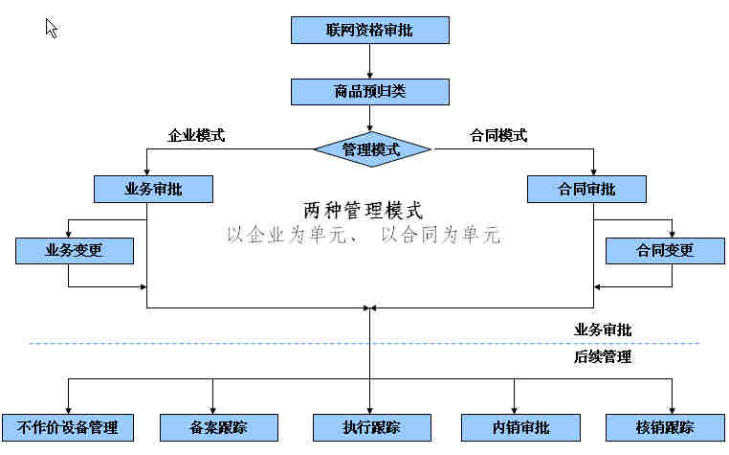
图 4.1 系统操作流程图

系统操作流程概述

业务申报与变更
业务申报
 | 企业 | 外经贸部门
  提交业务申请
  接收业务申请回执
  业务预审
  审核业务申请
图 4.2 业务申报流程图
说明：
a) 准备工作：持外经贸主管部门的批准文件，准备商品申请备案或变更资料，检查在GDPTDS系统中系统预设值所需录入的如经营企业名称及代码等是否已设置。
b) 业务申报与变更信息编辑：在GDPTDS系统 ‘业务管理—业务申报’功能中进行。（请参照GDPTDS系统功能操作说明—业务申报）
c) 申报外经贸部门：检查商品资料申请备案信息编辑完整后，使用GDPTDS系统的申报功能进行数据报送，GDPTDS系统自动将该份业务申请或变更进行申报。
d) 接收回执：间隔一段时间，通过查看“回执”状态，查看业务申报的审核情况。

内销申请
内销申请
 | 企业 | 外经贸部门
  提交内销申请
  接收内销申请回执
  内销预审
  审核内销申请
图 4.3 内销申请流程图
说明：
a) 准备工作：GDPTDS系统中电子帐册业务申报已完成，准备内销批准证备案资料，检查在GDPTDS系统中内销批准证所需录入的如经营企业名称及代码、内销商品信息等是否已设置
b) 内销申请信息编辑：在GDPTDS系统 ‘业务管理务—内销申请管理’功能中进行。（请参照GDPTDS系统功能操作说明—内销申请管理）
c) 申报外经贸部门：检查电子帐册业务申报备案信息编辑完整后，使用GDPTDS系统的申报功能进行数据报送，GDPTDS系统自动将该份内销申请进行申报。
d) 接收回执：间隔一段时间，通过查看“回执”状态，查看内销申请的审核情况。

备案数据报备

备案数据报备
 | 企业 | 外经贸部门
  备案数据报备
  接收备案数据报备
图 4.4 备案数据报备流程图
说明：
a) 准备工作：在海关反馈备案数据之前，如果电子帐册的周转金额、核销周期发生变化，企业应在海关备案通过后1个星期内向外经贸部门进行报备。
b) 备案数据信息编辑：在GDPTDS系统 ‘业务管理—企业电子帐册报备’功能中进行。（请参照GDPTDS系统功能操作说明—企业电子帐册报备）
c) 申报外经贸部门：使用GDPTDS系统的申报功能进行数据报送，GDPTDS系统自动将该份备案数据报备进行申报。
d) 接收回执：间隔一段时间，通过查看“回执”状态，查看备案数据报备的回执情况。

4.2.4 执行数据报备
执行数据报备
 | 企业 | 外经贸部门
  执行数据报备
  接收执行数据报备
图 4.5 执行情况数据报备流程图
说明：
a) 准备工作：在实现海关数据反馈之前，执行数据暂时由企业向外经贸部门报备。企业应在每月10日前，将上个月的进出口数据报送给外经贸部门。
b) 执行数据信息编辑：在GDPTDS系统 ‘业务管理—执行数据报备’功能中进行。（请参照GDPTDS系统功能操作说明—执行数据报备）
c) 申报外经贸部门：使用GDPTDS系统的申报功能进行数据报送，GDPTDS系统自动将该份执行数据报备进行申报。
d) 接收回执：间隔一段时间，通过查看“回执”状态，查看执行数据报备的回执情况。

第五章 功能操作说明

5.1 基础操作介绍

5.1.1 灵活性
可使用鼠标或键盘在输入框和功能按钮之间移动光标。
操作方式系统保持一致，如数据编辑、数据查询、数据打印等。
满足多任务操作要求。

5.1.2 帮助
在任何时候，任何地方，不管打开多少个窗口，只要选中菜单【帮助】－>【帮助内容】将显示帮助信息。

5.1.3 界面
本系统是利用C#开发的多文档界面（MDI）应用程序。MDI的中文含义是多文档界面，代表着一种应用窗口的风格。大家熟悉的许多Windows上的软件（如：Microsoft Office中的Word和Excel）都采用这种风格。
标题栏：显示当前使用单位及当前活动窗口名称，如图：
下拉菜单：列出各子系统的功能模块，如图：
按钮菜单：对活动窗口的当前记录进行浏览或编辑操作，如图：
窗口：用户可同时打开多个窗口，打开的窗口可在下拉菜单【窗口】－>【子窗口列表】中显示列表，选中子窗口列表中的选项即打开其相应的窗口。
状态栏：本系统的状态栏。如图：
滚动条：包括垂直滚动条和水平滚动条，出现此标志表示此窗口未能显示所有的内容，点击并拖动滚动条可看到全部的信息。

5.1.4 快捷键设置
下拉菜单的快捷键定义：Alt+（）中的字母
文件 | Alt+F
工具 | Alt+T
窗口 | Alt+W
帮助 | Alt+H
CoolBar上的快捷键定义
关闭当前窗口 | Ctrl+F4
打印 | Ctrl+P
退出系统 | Alt+F4
帮助 | F1
帮助索引 | Alt+F1
关于本产品 | Ctrl+A
浏览数据 | Ctrl+B
查询 | Ctrl+Q
刷新 | Ctrl+R
新增 | Ctrl+N
编辑 | Ctrl+M
保存 | Ctrl+S
行明细 | Ctrl+D
编辑窗体上的快捷键定义
新增 | Alt+N
修改/批量增加 | Alt+M
删除/删除行 | Alt+D
取消变更 | Alt+R
取消/关闭 | Alt+C
确定 | Alt+O
保存/草稿提交 | Alt+S
添加/添加行 | Alt+A
编辑 | Alt+E
复制 | Alt+F
获取变更/商品更新 | Alt+U
生成 | Alt+P
提取 | Alt+G
刷新 | Alt+Q

信息编辑

5.1.5.1 资料输入
底色是白色为可编辑域，在输入框内，会出现一输入点（一闪动的垂直棒）；底色是灰色为不可修改域
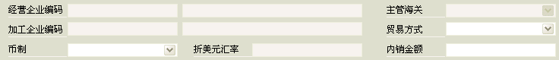
“经营企业编码、加工企业编码、主管海关、折美元汇率”为不可编辑域；“贸易方式、币制、内销金额”为可编辑域。

5.1.5.2 右键菜单
资料录入时，使用右键菜单，将帮助您更快速录入资料。方法：在编辑状态下，点击鼠标右键，系统自动弹出功能菜单。
输入框编辑状态下：如图
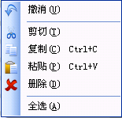
列表框编辑状态下：如图
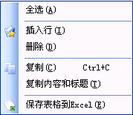
“插入行”：在编辑状态下才可操作，在当前列表的光标前插入行
“删除”：在编辑状态下才可操作，删除当前列表中光标所在的记录行
“复制”：复制所选中的记录数据
“复制內容和标题”：复制所选中的记录及标题
“保存表格到Excel”：将当前列表的数据导出Excel文件

5.1.5.3 日历
在所有日期输入框都带有日历标志，如右图：，，日期输入既可直接键盘敲入日期；又可以双击日历标志，在弹出的日历牌上双击所需日期。日历牌如下图，月初：可用Home代替；：上一月，可用Pageup代替；：下一月，可用Pagedown代替；月未：可用End代替
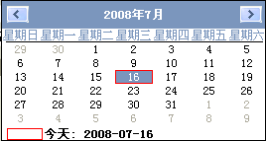

5.1.5.4 下拉列表框（代码选择）
表示有可选项供选择，点击此键，弹出一下拉框，选上所需的选项即可。也可直接输入代码，如“协议类型”，输入用“0”表示“新协议”。用户只要编辑好代码库，在数据录入时， 只需选择或键入代码即可完成录入工作。

5.1.5.5 复选框控件
，该控件一般有选择或不选择两种状态，如果前面的选择框中有“钩”,就表示选择了该控件。

5.1.6 记录查找、定位
点击“”，即出现一个查找窗口，此为对应所选项目相关内容的资料查找，在此可输入搜索条件：匹配类型、查找值等以快速定位数据。如图
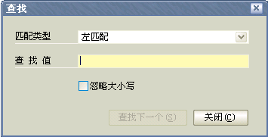
输入查找条件，如查找值=XXXXXXXX，按[查找下一个]则显示符合条件的相应记录。

5.1.7 退出系统
选择【文件】菜单下的【退出系统】即可退出外经贸预录入管理系统。

5.2 如何进入使用广东省加工贸易联网审批企业申报系统

系统登陆
功能说明：
进入广东省加工贸易联网审批企业申报系统（简称GDPTDS）。
为保障企业数据信息安全，企业端申报系统登陆采用数字证书验证登陆方式，企业需通过特定的数字证书（U-KEY）进行验证登陆。
企业端要使用数字证书（U-KEY）登陆系统，第一次登陆前需先安装数字证书（U-KEY）的驱动程序“统一介质管理工具”，然后插入USBKEY才能进行登录。如图5.1示：
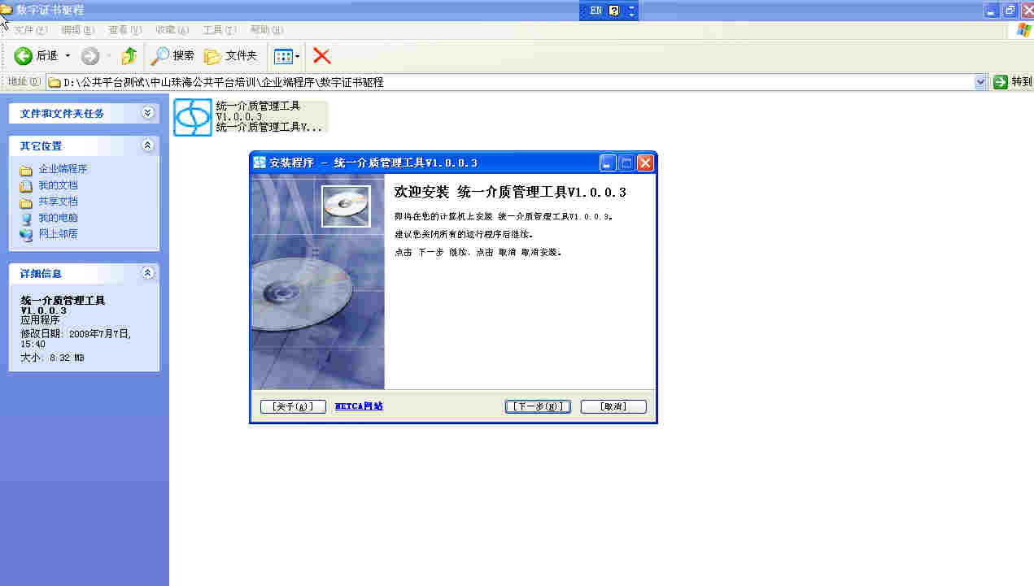
图 5.1 数字证书（U-KEY）的驱动程序“统一介质管理工具”安装
企业端系统登陆操作说明：
1．双击广东省加工贸易联网审批企业申报系统（简称GDPTDS）的应用程序或其快捷方式（如：GDPtds.exe），进入广东省加工贸易联网审批企业申报系统的登陆页面；
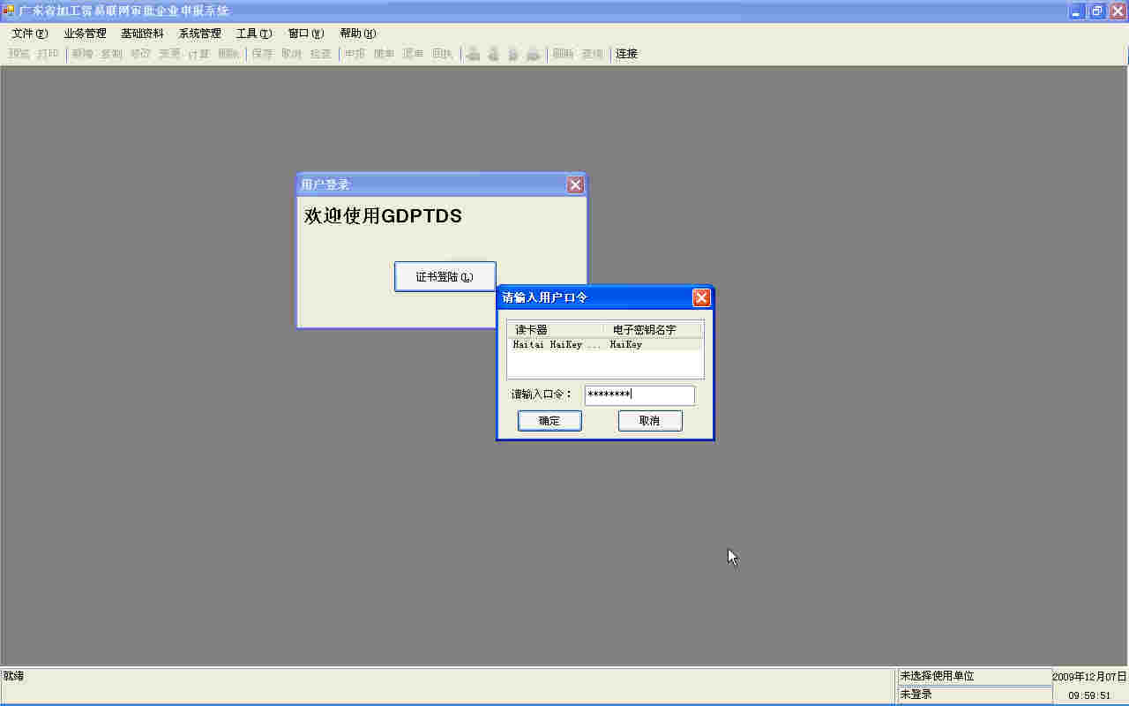
图 5.2 企业端申报系统登陆
- 输入该数字证书（U-KEY）的密码，点确定进行登陆；

服务器连接设置
功能说明：
可维护系统的服务器设置，主要是系统服务器连接设置维护。

操作说明：
- 登录进入广东省加工贸易联网审批企业申报系统，点击系统菜单：【文件（F）】→【服务器连接设置】,进入服务器连接设置页面；
注：系统安装后，进入应用系统时，会弹出服务器设置页面.
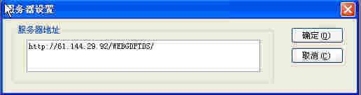
图 5.3 服务器设置示图
- 根据系统布署实际情况，设置服务器；
- 点击“”完成服务器设置并进入登录页面， 按“”放弃服务器设置操作。
注：也可直接到安装目录下修改“LocalSetting.XML”文件的配置。

系统管理
进行系统初始化工作，系统操作员工作安排，系统数据安全管理等。

5.3.1 用户重新登录
功能说明：
不需退出系统而以其它帐号登录系统，更换操作员。
操作说明：
启用点击系统菜单：【文件】－>【重新登录】；重新回到证书登陆界面，点击“证书登陆”，重新登陆系统。
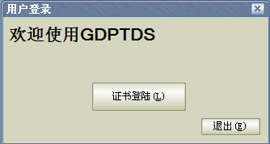
图 5.4 重新登陆示图

5.3.2 修改密码
功能说明：
此项功能可以修改数字证书（U-KEY）的用户密码。
操作说明：
点击打开“统一介质管理工具”界面；
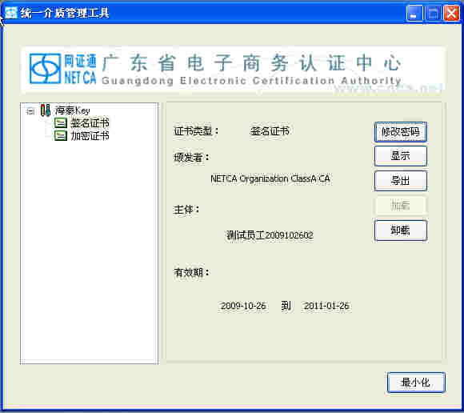
图 5.5 统一介质管理工具
点击“修改密码”，更改用户的密码， 按要求分别输入旧密码和新密码，然后确认。
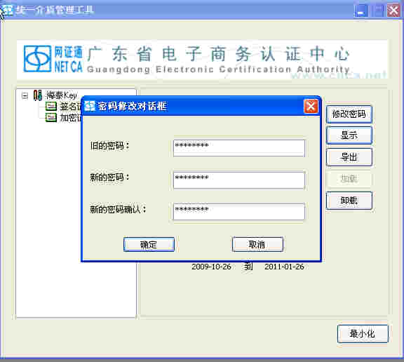
图 5.6 密码修改示图

5.3.3 用户管理
功能说明：
企业具有管理员权限的数字证书用户，根据需要可为企业不同操作人员的数字证书（U-KEY）分配相应模块权限，修改用户的基本信息。
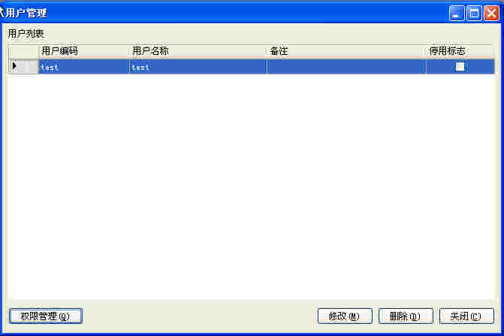
图 5.7 用户管理示图
操作说明：
一般用户只能查看和修改该数字证书用户的信息和权限；企业具有管理员权限的数字证书用户，可查看和修改企业的其他数字证书用户的信息和权限；
修改用户：
- 登录进入广东省加工贸易联网审批企业申报系统，并进入用户管理页面；
- 将鼠标点中想要修改的用户，点击“”，进入修改用户信息页面；
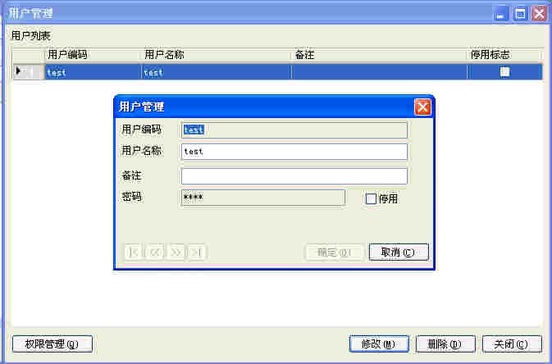
图 5.8 用户修改管理示图
- 修改用户信息(只能修改用户名称、备注、停用选项)；
- 点击“”，完成修改用户信息操作。
删除用户：
1．登录进入广东省加工贸易联网审批企业申报系统，并进入用户管理页面；
2．将鼠标点中想要删除的用户，点击“”，系统会提示您确认是否删除该用户信息；
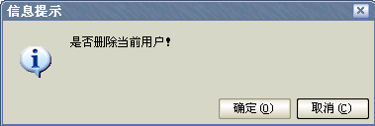
3．点击“”，删除用户操作完成。

用户权限管理：
1．登录进入广东省加工贸易联网审批企业申报系统，并进入用户管理页面；
2．将鼠标点中想要分配权限的用户，点击“”，进入权限管理页面；
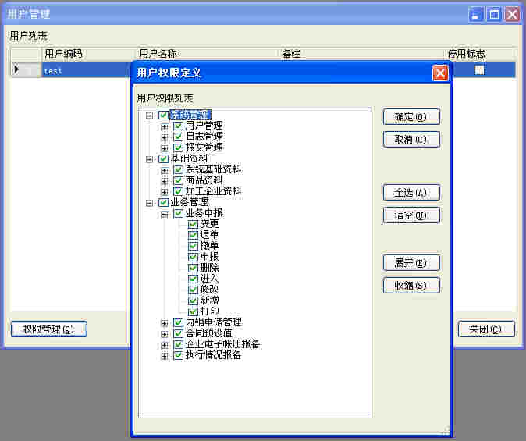
图 5.9 用户权限管理示图
3．在左边的用户权限树列表中，根据当前用户选中可操作使用的用户权限。
注意：
·用户权限列表中的用户权限是企业注册时，所分配的模块操作权限；
·“”，可将权限树中所有的权限操作选中；
·“”，可将权限树中所有的权限操作选中取消
·“”，可将权限树中所有的权限操作展开
·“”，可将权限树中所有的权限操作收缩
·若要分配某个权限模块的操作只需要将此权限模块前的选择框选中即可
4．点击“”，完成用户的模块操作分配。
注意：用户权限列表中的数据是受外经贸对其录入点的业务模块操作分配控制的。

5.3.4 日志管理
功能说明：
在这里可查询系统被用户所操作的模块信息，包括谁对哪个模块做了什么操作，什么时候，在哪台机器进行的操作等信息。
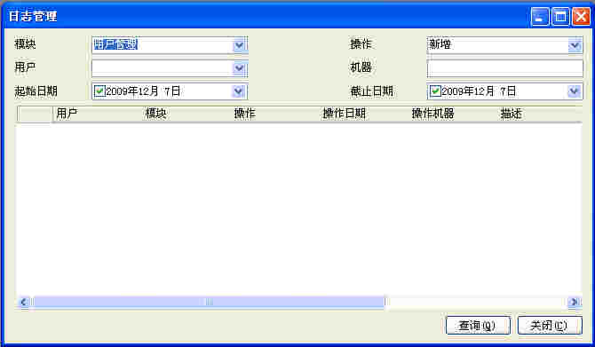
图 5.10 日志管理示图
页面进入路径：【系统管理】→【日志管理】
注意：日志数据是不可删除的。
操作说明：
日志查询
1．登录进入广东省加工贸易联网审批企业申报系统，并进入日志管理页面；
2．根据所要查询的日志，输入或选取查询条件(哪个模块、什么操作、哪个用户、哪台机器及哪个时间段)的内容;
注：查询条件“操作”的內容是跟随模块选取过滤的；“机器”可输入机器名或IP地址
3．点击“”，列表就会显示满足查询条件的数据。（点击“”，就关闭该页面）
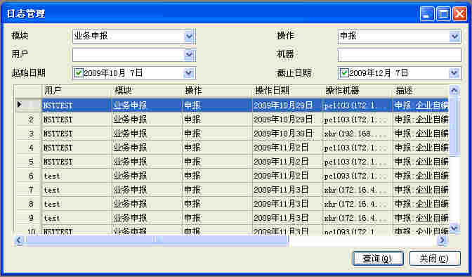
图 5.11 日志查询示图

5.3.5 报文管理
功能说明：
报文管理内容包括业务申报、内销申请、加工企业资料、企业电子帐册报备、执行情况报备的报文回执管理；
管理相关报文回执，列出报文是否回收及发送的情况，供用户参考。主要对外经电子数据报文发送、回执接收，已发送的报文的管理。每个模块包括回执信息、未接收回执单据、待发送单据。
回执信息：管理外经返回的回执资料，可以刷新(更新数据)；
未接收回执单据：管理已发送外经审核，当前还未接收到回执的单据资料；可以刷新(更新数据)，还有个性的选择单据进行重发功能；
待发送单据：管理系统中有EDI数据发送功能的单据，当前该单据申报后，就进入待发送队列，在企业设定的发送等待时间周期内可取消发送；可以刷新(更新数据)。
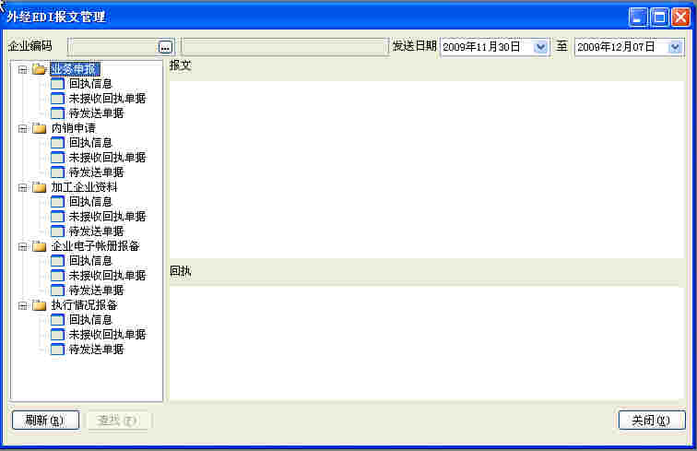
图 5.12 报文管理界面示图
页面进入路径：【系统管理】→【报文管理】
注意：报文数据是不可删除的。

操作说明：
报文管理查询：
1．登录进入广东省加工贸易联网审批企业申报系统，并进入报文管理页面；
2．根据所要查询的报文内容，点击相应的业务内容;
3．点击“刷新”，右侧列表就会显示满足查询条件的数据。
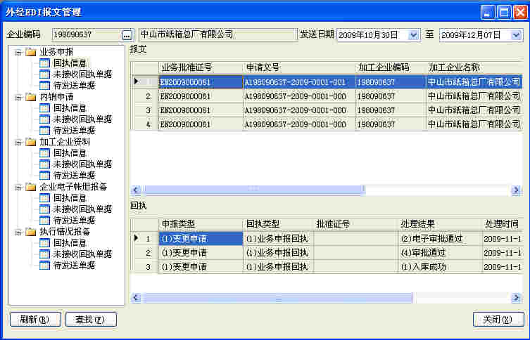
图 5.13 报文管理查询示图

5.4 基础资料

系统基础资料
功能说明：
系统基础资料来源于审批端、不能编辑，但可进行查看，通过查询、查找可快速找到要查看的数据。
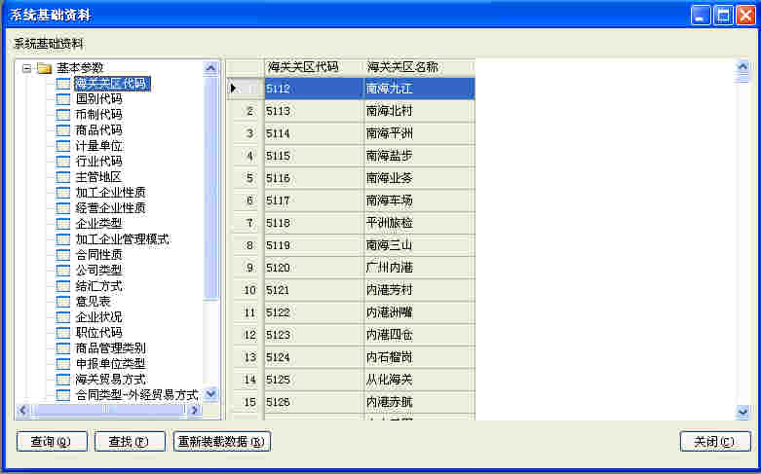
图 5.14 系统基础资料示图
操作说明：
启用点击系统菜单：【基础资料】－>【系统基础资料】
- 登录进入广东省加工贸易联网审批企业申报系统，进入系统基础资料页面，并焦点定在所要查找数据的列表中；
- 点击“”，进入基础资料查找页面；
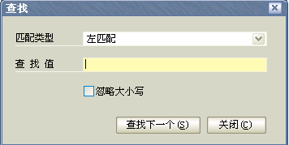
- 根据要查找內容属性，选取匹配类型、输入查找值，”忽略大小写”选项,只是对字母而言，如果选中，就忽略大小写进行查找；
4．点击“”，若存在满足条件的数据，焦点定在满足条件一条数据记录上(注：若存在多条满足条件的数据，继续点击“”来查找下一条记录；)，否则，弹出没有找到匹配的数据的提示信息框；
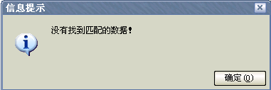

查询：
1．登录进入广东省加工贸易联网审批企业申报系统，进入系统基础资料页面，并焦点定在所要查询数据的目录上
2．点击“”，进入基础资料查询条件页面（注意：所查询数据不同，查询条件会跟随变化）；
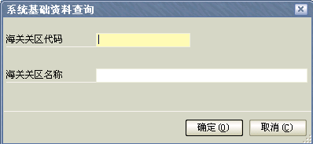
3．根据要查询內容属性，输入海关关区代码、海关关区名称；
4．点击“”，在相应列表中，会显示满足条件的数据
注意：上述查询条件都属于模糊匹配。
重新装载数据：
点击“重新装载数据”，系统会重新加载系统基础资料数据。

商品资料
功能说明：
商品资料来源于审批端、不能编辑，但可进行查看，通过查询、查找可快速找到要查看的数据。
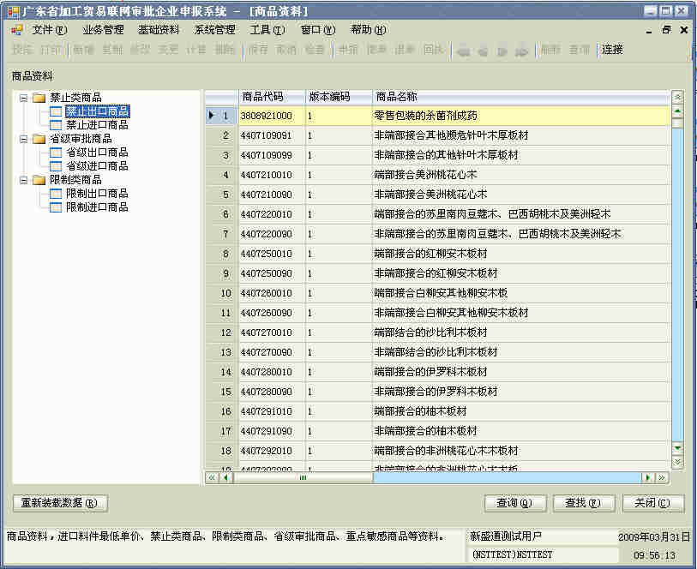
图 5.15 商品资料查询示图
操作说明：
启用点击系统菜单：【基础资料】－> 【商品资料】
具体操作同系统基础资料一致。

加工企业资料
功能说明：
在这里显示出了当前单位所授权的加工企业(来料加工企业、外商投资企业、民营企业)。来料加工企业数据可以通过协议获取(来源于审批端,不可新增,可修改、申报、撤单等)，外商投资企业、民营企业根据当前单位区域授权可以维护(新增、查询、修改、删除、申报、撤单等)。
控制说明：
新增后未申报前可以修改、删除，申报后没有接收回执前不可以编辑，接收回执后可以继续修改，但由一些子标项不能修改，接收回执后也可以撤单，如果撤单审批通过，而且该加工单位在业务申报中没有引用，则可被删除。

加工企业资料管理页面：
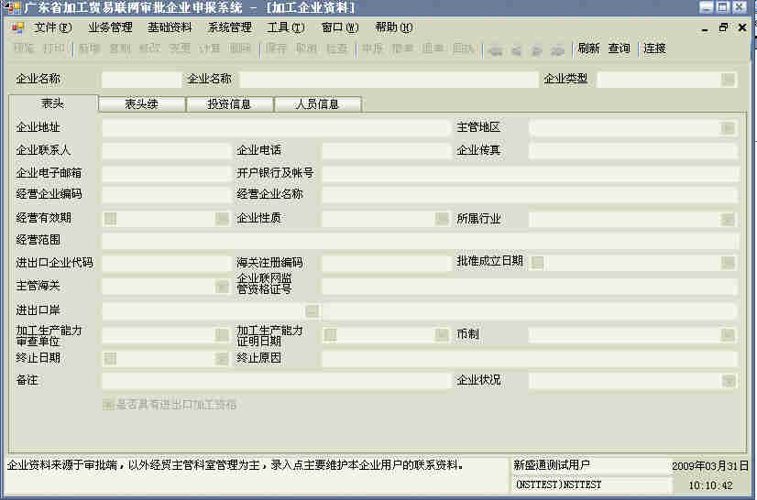
图 5.16 加工企业资料管理页面示图
页面进入路径：【基础资料】→【加工企业资料】

操作说明：
加工企业新增：
1．登录进入广东省加工贸易联网审批企业申报系统，进入加工企业资料管理页面
2．点击按钮菜单：，进入加工企业新增页面；
图 5.17 新增加工企业资料页面示图
3．根据要新增的加工企业属性，输入或选取属性的内容：
必输项：企业编码、企业名称、企业类型、企业地址、主管地区、经营有效期、企业性质、企业联系人、企业电话、所属行业、主管海关、币制、企业状况、外商国别、注册资本、投资总额、其中生产设备投资总额等;
企业编码：必须为9位或6位;
企业性质：只是外商投资企业或民营企业;
4．点击按钮菜单：，完成加工企业新增操作，若点击按钮菜单：，可放弃加工企业新增操作。
注：新增“保存”时，系统抛出是否发送数据提示框(下图),点击“”确定发送数据，点击“”不发送数据。
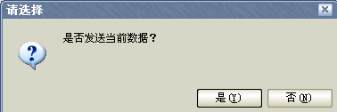
注：发送就是做申报操作。
加工企业查询：
1．登录进入广东省加工贸易联网审批企业申报系统，进入加工企业资料管理页面
(注：当前显示的数据是满足默认查询条件的一条记录数据)；
2．点击按钮菜单：，进入加工企业查询操作页面；
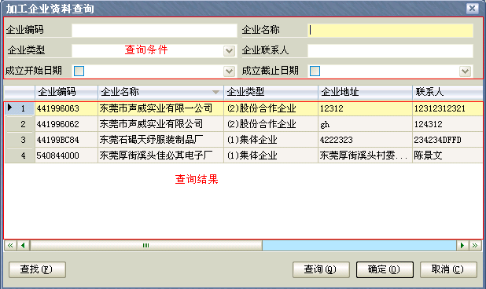
图 5.18 加工企业资料查询页面示图
3．根据所要查询加工企业的属性，输入查询条件；
4．点击“”，系统会过滤出满足条件的加工企业，并显示在查询结果中；
注意：若要对所查询结果的某一加工企业，进行下一步操作(如：修改、删除、申报、撤单等)
·请将光标定在相应加工企业记录上，点击“”，关闭加工企业查询页面，在加工企业管理页面显示该加工企业，再进行下一步操作。
·若查询结果中存在很多数据时，可点击“”根据查找值,找到相应的加工企业。
加工企业修改：
1．登录进入广东省加工贸易联网审批企业申报系统，进入加工企业管理页面；
2．查询找到要修改的加工企业；
3．点击按钮菜单：，进入加工企业修改页面
4．修改所要修改的加工企业数据；
注：对于已发送并接收了回执的加工企业，不可修改项：企业编码、企业名称、企业类型、企业地址、批准机关、批准文件、批准成立日期、经营有效期、加工企业性质、所属行业、所属地区、是否具有进出口经营资格、进出口企业代码、协议编号、外商名称、外商地址、外商国别
5．点击按钮菜单：，完成加工企业修改操作。若点击按钮菜单：，可放弃加工企业修改操作。

加工企业删除：
1．登录进入广东省加工贸易联网审批企业申报系统，进入加工企业管理页面；
2．查询找到要删除的加工企业；
3．点击按钮菜单：，弹出确认删除提示信息；
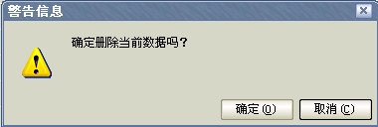
4．点击“”，完成加工企业删除操作。若点击“”，可放弃加工企业删除操作。

加工企业申报：
1．登录进入广东省加工贸易联网审批企业申报系统，进入加工企业管理页面；
2．查询找到要申报的加工企业；
3．点击按钮菜单：，完成加工企业申报操作。

加工企业撤单：
对于已审批的加工企业,才可做撤单操作。一般情况是：由企业端提出撤单、审批端回复是否同意撤单或审批端发现审批错误、由审批端发出已撤单回执。
注：在业务中已使用的加工企业，不能做撤单操作。
1．登录进入广东省加工贸易联网审批企业申报系统，进入加工企业管理页面；
2．查询找到要撤单的加工企业；
3．点击按钮菜单：，弹出填写申请撤销理由对话框；
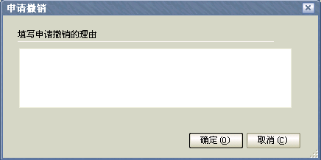
4．根据实际情况，输入申请撤销理由；
5．点击“”，完成加工企业撤销操作。若点击“”，可放弃加工企业撤销操作。

业务管理
联网企业在开展业务前需通过公共平台向外经贸主管部门申报业务审批申请。以企业为单元的业务审批，对应海关的电子帐册监管模式。外经贸部门审批通过后，将业务批准证电子数据传送给海关，作为海关进行备案和执行的依据；海关的备案结果也将反馈给外经贸部门，作为外经贸部门进行后续管理的依据。
联网企业因故需内销进口料件时，以电子数据方式向外经贸主管部门进行因故内销申请。外经贸部门根据企业的备案情况和执行情况进行审批。审批通过后，将内销批准证电子数据传送给海关，作为海关办理内销补税的依据。

系统预设值
1. 功能说明：
是对业务申报表头一些元素数据进入预录入操作，有利于做业务申报时数据快速使用及进一步确认数据正确性，包括系统预设值修改、保存、关闭等操作。
- 控制说明：
启用点击系统菜单：【业务管理】－>【系统预设值】
系统预设值始终只有一条记录，并只可进行修改操作，若系统预设值模块已打开，则业务申报管理的其他模块不可操作。
系统预设值管理页面：
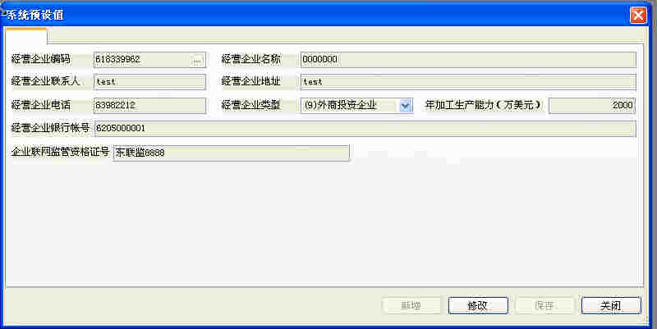
图 5.19 系统预设值页面示图
系统预设值修改：
1.登录进入广东省加工贸易联网审批企业申报系统，进入系统预设值页面；
2.点击“”按钮，进入系统预设值修改页面；
3．根据实际情况，修改系统预设值的数据；
4．点击“”，完成系统预设值修改操作；
5．点击“”，退出系统预设值操作模块。

业务申报
1．功能说明：
海关实施电子帐册监管模式的联网企业，在向海关进行电子帐册的备案前，须先向外经贸部门办理电子帐册业务审批手续。联网企业以电子数据方式通过公共平台向外经贸部门申报业务经营范围和加工生产能力等数据资料。
业务申报模块功能包括：维护业务申报资料，通过计算机网络方式向外经报送的数据，包括业务申报新增、查询、修改、删除、申报、退单、撤单、变更等操作。

2．控制说明：
业务申报申报前可以修改、删除；
业务申报申报后没有收到审批通过回执或退单回执，没有被审核通过或者退单前属于发送中的数据，不可以编辑，但可以撤单；业务申报撤单如果审批通过则单据回到申报前状态，如果业务申报撤单申请被退回则单据继续保持原有的已发送状态；
业务申报审批通过后不可以编辑；如当前最新审批通过的业务申报需要修改，可申请退单；业务申报退单需要外经贸部门人工审批，收到退单审批通过的回执后回到申报前状态，按申报前状态来控制；申请退单不通过则继续维持原有审核状态。

3．操作说明：
启用点击系统菜单：【业务管理】－>【业务申报】
进入电子帐册业务审批列表窗口,其中包括业务申报表头、料件表、成品及单损耗表三个部分。如下图所示：
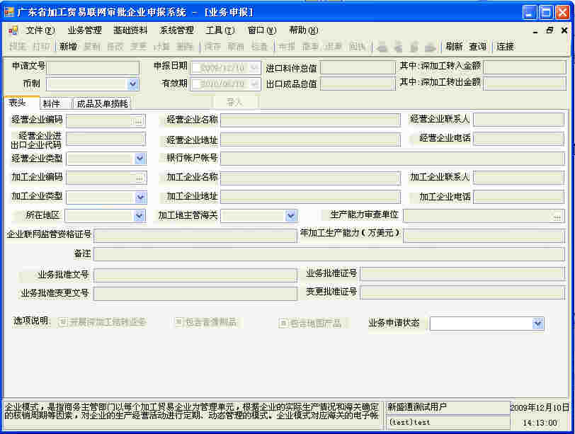
图 5.20 业务申报页面示图
新增：
1．登录进入广东省加工贸易联网审批企业申报系统，进入业务申报管理页面；
2．点击按钮菜单：，进入业务申报新增页面；
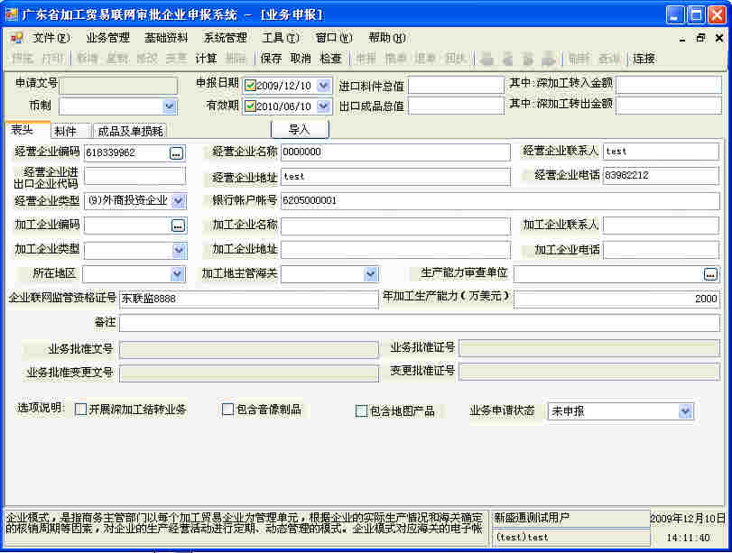
图 5.21 业务申报新增页面示图
注：点击“新增”，系统会跟随带出在系统预设值中的数据。
- 根据要新增的业务申报，输入或选取申请的内容：
料件表数据：按海关商品编码分类填写，一个10位商品编码只能有一条记录；
成品及单损耗表：按海关商品编码分类填写，一个10位商品编码只能有一条记录；出口成品属于加工贸易禁止商品目录的，应申报出口成品的耗料组成，其它出口成品可不申报耗料组成
自动计算：是按相应成品及料件计算表头的进出口金额；
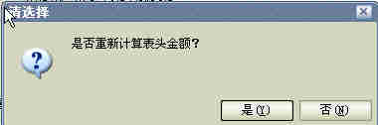
点击“是”，就会重新计算。

导入
业务申报管理提供料件表体、成品表体导入功能；
1、按业务申报导入格式标准，整理需要导入的料件表、成品表表体数据；
2、在业务申报录入界面，点击“导入”按钮，选择要导入的业务申报表体数据；
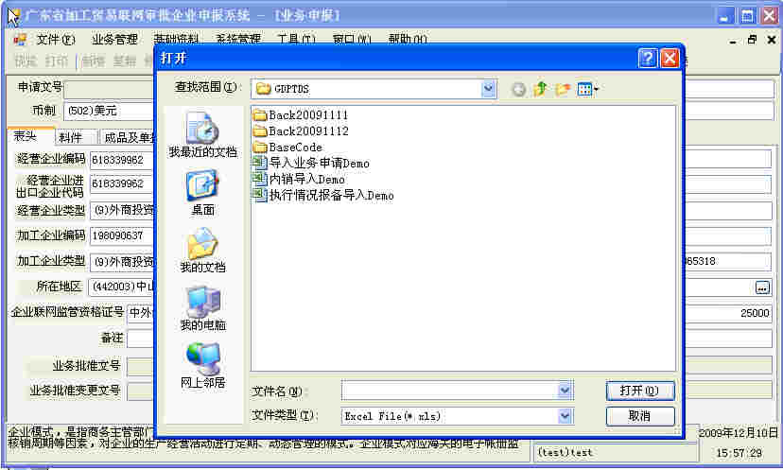
图 5.22 业务申报导入页面示图
查询：
1．登录进入广东省加工贸易联网审批企业申报系统，进入业务申报页面；
2．点击按钮菜单：，进入业务申报查询页面
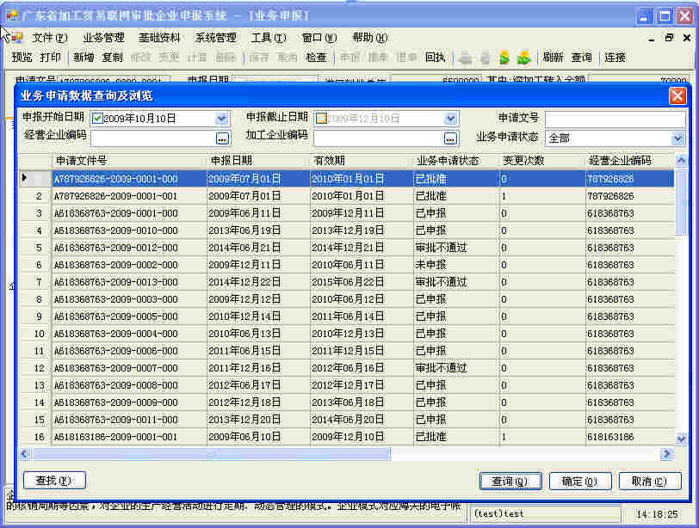
图 5.23 业务申报查询页面示图
注：查询结果的数据是所选查询条件所过滤出的数据
3．根据所要查询业务申报的属性选取或输入查询条件的內容：
4．点击“”，系统就过滤满足条件的数据并在查询结果中显示出。
注意：若要对所查询结果的某一业务申报资料，进行下一步操作(如：修改、删除、申报、退单、撤销等)
·请将光标定在相应业务申报资料记录上，点击“”，关闭业务申报资料查询页面，在业务申报资料管理页面显示该业务申报资料，再进行下一步操作。
·若查询结果中存在很多数据时，可点击“”根据查找值,找到相应的业务申报资料。
修改：
1．登录进入广东省加工贸易联网审批企业申报系统，进入业务申报管理页面；
2．查询找到要修改的业务申报；
3．点击“修改”按钮菜单，进入业务申报资料修改页面；
4．修改所要修改的业务申报数据；
5．点击按钮菜单：，完成业务申报资料修改操作。若点击按钮菜单：，可放弃业务申报资料修改操作。

删除：
1．登录进入广东省加工贸易联网审批企业申报系统，进入业务申报界
2．查询找到要删除的业务申报；
3．点击按钮菜单：，弹出确认删除提示信息；
4．点击“”，完成业务申报删除操作。若点击“”，可放弃业务申报资料删除操作。
复制：
一般是新增的业务申报与已存在的业务申报(源业务申报)存在很多相同的数据，避免重复输入相同数据所产生的操作。
1．登录进入广东省加工贸易联网审批企业申报系统，进入业务申报页面；
2．查询找到要复制的源业务申报资料；
3．点击按钮菜单：，系统产一条与源业务申报类似新记录；
4．修改与源业务申报不同的属性内容；
5．点击按钮菜单：，完成资料复制操作。若点击按钮菜单：，可放弃资料复制操作。

申报：
对于未申报的业务申报数据，才可进行申报操作。企业通过联网监管平台向市外经贸局发送业务申报数据。
1．登录进入广东省加工贸易联网审批企业申报系统，进入业务申报管理页面；
2．查询找到要申报的业务数据；
3．点击按钮菜单：，完成业务数据申报操作。

撤单申请
业务申请申报后，没有收到审批通过回执或退单回执，没有被审核通过或者退单前属于发送中的数据，可进行撤单申请操作，一般是由企业端发送撤单申请,审批端电子审批自动回复同意撤单。
1．登录进入广东省加工贸易联网审批企业申报系统，进入业务申报管理页面；
2．查询找到要撤单的业务申报资料；
3．点击按钮菜单：，弹出填写申请撤单理由对话框；
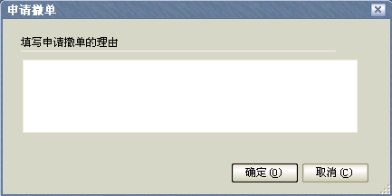
4．根据实际情况，输入申请撤单理由；
5．点击“”，完成业务申报撤单操作。若点击“”，可放弃业务申报资料撤单操作。

退单申请：
对于已收到审批通过的业务申报单据,才可以做退单操作。一般情况是：由企业端发送退单申请、审批端人工审批回复是否同意退单或审批端发现审批错误、由审批端发出已退单回执。
1．登录进入广东省加工贸易联网审批企业申报系统，进入业务申报管理页面；
2．查询找到要退单的业务申报；
3．点击按钮菜单：，弹出填写申请退单理由对话框；
4．根据实际情况，输入申请退单理由；
5．点击“”，完成申请退单操作。若点击“”，可放弃申请退单操作。

变更：
对于最后一次已批准的业务申报资料，才可进行变更操作。
1．登录进入广东省加工贸易联网审批企业申报系统，进入业务申报管理页面；
2．查询找到要变更的业务申报资料；
3．点击按钮菜单：，就会复制一份业务申报资料；
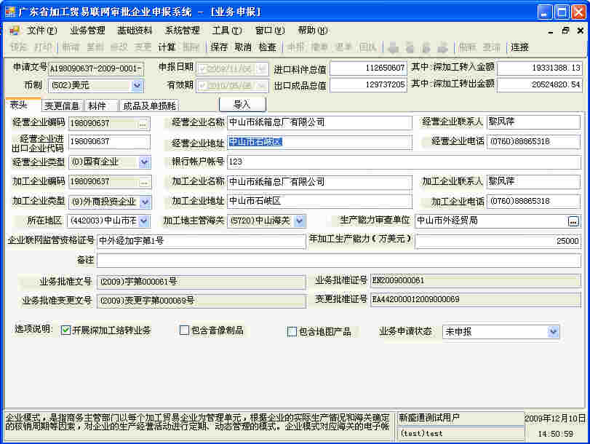
图 5.24 业务申报变更页面示图
4．根据实际情况，输入或选取需变更的业务申报资料数据；
·不可修改项：经营企业编码、加工企业编码、加工地主管海关编码、进口合同号、出口合同号、币制等
·对于变更前的商品，是不可修改商品名称、申报单位；其它项可修改，同时会置修改标记。
·对于变更前的商品的“删除”，只是逻辑删除，同时会置删除标记
·删除成品、料件时，若单损耗中存在相应关联数据，必须先删除单损耗中的数据.
·取消变更，是对变更前的商品做了修改或删除操作后，恢复到变更前商品初始数据,属单条记录操作。
5．点击按钮菜单：，完成业务申报资料变更操作。若点击按钮菜单：，可放弃业务申报资料变更操作。

回执查看
1．登录进入广东省加工贸易联网审批企业申报系统，进入业务申报管理页面；
2．查询找到要查看回执的业务申报资料；
3．点击按钮菜单：，进入业务申报回执情况显示页面；
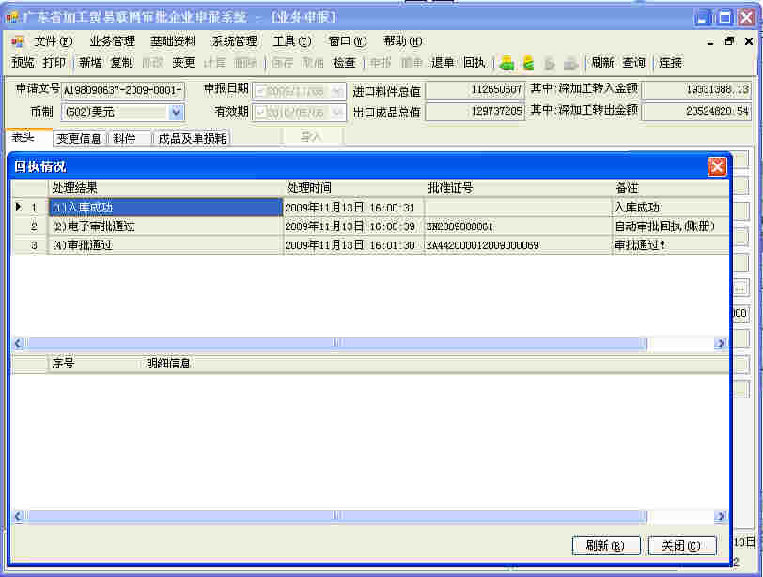
图 5.25 业务申报回执查看页面示图
4．点击“”，关闭业务申报回执情况页面。

内销申请管理
1. 功能说明：
联网企业因故需内销进口料件时，以电子数据方式向外经贸主管部门进行因故内销申请。
对于市外经贸局批准的业务批准证，企业因故需内销进口料件时，以电子数据方式向市外经贸局进行因故内销申请，由外经审批科室进行内销审批。审批通过后，发放内销批准证。
内销申请管理包括内销申请新增、查询、修改、删除、申报、撤单等操作，内销批准证不能变更。
2.控制说明：
内销申请数据保存后就可以申报，申报后没有收到审批通过回执或退单回执，没有被审核通过或者退单前属于发送中的数据，不可以编辑，也不可以申请退单，但可申请撤单；撤单后也处于发送中状态，不可编辑；撤单通过后也回到草稿状态。撤单不通过则继续维持原有审核状态；
内销申请数据审批通过后不可以编辑，但可以申请退单；退单后回到申报前状态，按申报前状态来控制。
3. 操作说明：
启用点击系统菜单：【业务管理】－>【内销申请管理】
进入内销申请管理窗口，其中包括内销申请表头和内销商品两部分，可以只录入必要内容。
内销申请管理页面如图所示：
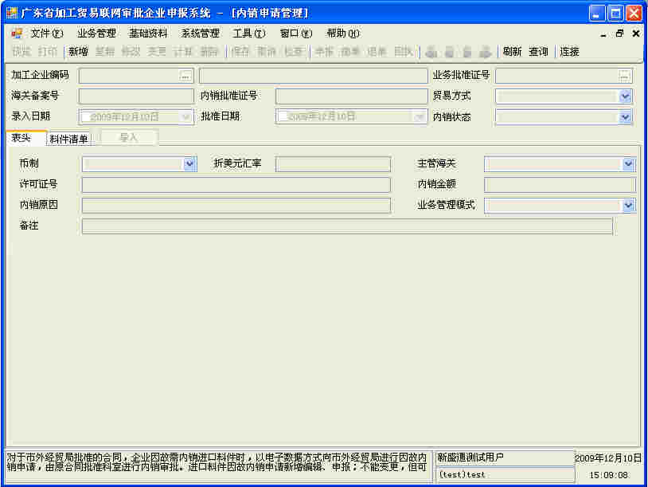
图 5.26 内销申请管理页面示图

新增：
登录进入广东省加工贸易联网审批企业申报系统，进入内销申请管理页面；点击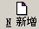按钮，出现如下图所示：
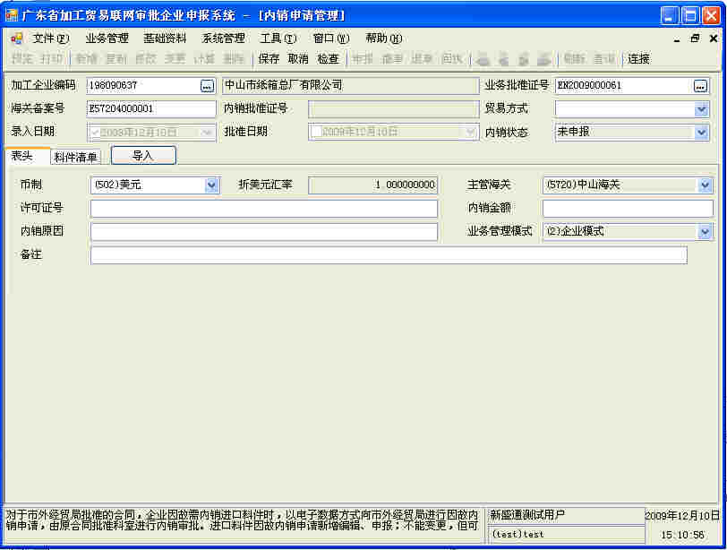
图 5.27 内销申请管理新增页面示图
根据要新增的内销申请属性，输入或选取属性的内容：
必输项：加工企业编码、业务批准证号、海关备案号、贸易方式、业务管理模式、币制、主管海关、内销金额、内销原因；
不可编辑项(系统控制产生值或审批端返回值)：业务批准证号、录入日期、批准日期、内销状态等;
业务批准证号：是取于相应业务申报的业务批准证号；选取该值，会关联带出加工企业代码、加工企业名称、主管海关、币制、主管部门、主管科室、业务管理模式
内销金额：是系统按料件清单数据自动计算出
注：操作过程中，可使用“检查”功能来确保必输项元素已输入或选取了数据及数据正确性。
4．点击按钮菜单：，完成内销申请新增操作，若点击按钮菜单：，可放弃内销申请新增操作。

导入
内销申请管理提供料件表体导入功能；
1、按内销申请导入格式标准，整理需要导入的料件表表体数据；
2、在内销申请录入界面，点击“导入”按钮，选择要导入的内销申请表体数据；
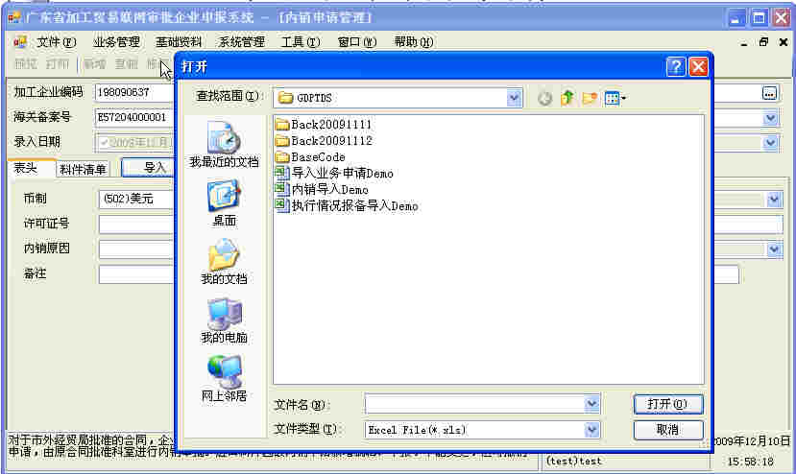
图 5.28 内销申请管理表体导入页面示图

内销申请查询：
1．登录进入广东省加工贸易联网审批企业申报系统，进入内销申请管理页面；
2．点击按钮菜单：，进入内销申请查询页面；
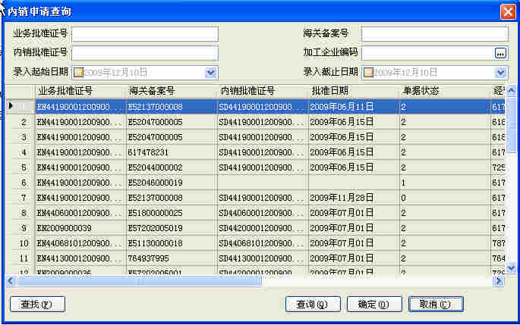
图 5.29 内销申请管理查询页面示图

注：查询结果的数据是按默认查询条件所过滤出的数据
3．根据所要查询内销申请的属性选取或输入查询条件的内容：
4．点击“”，系统就过滤满足条件的数据并在查询结果中显示出。
注意：若要对所查询结果的某一内销申请，进行下一步操作(如：修改、删除、申报、撤单等)
·请将光标定在相应内销申请记录上，点击“”，关闭内销申请查询页面，在内销申请管理页面显示该内销申请，再进行下一步操作。
·若查询结果中存在很多数据时，可点击“”根据查找值,找到相应的内销申请。

内销申请修改：
1．登录进入广东省加工贸易联网审批企业申报系统，进入内销申请管理页面；
2．查询找到要修改的内销申请；
3．点击“修改”按钮，进入内销申请修改页面；
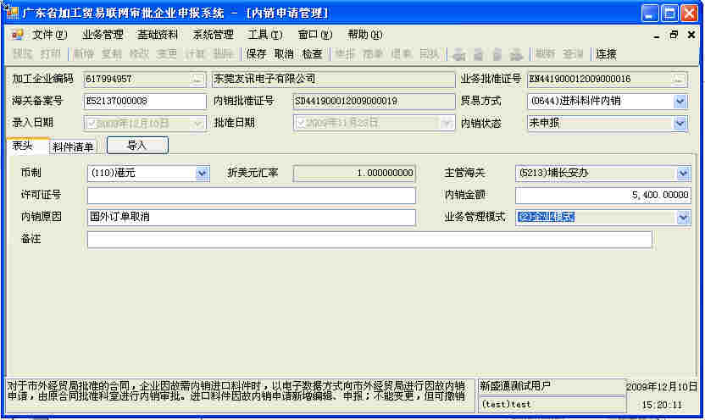
图 5.30 内销申请管理修改页面示图
4．修改所要修改的内销申请数据；
5．点击按钮菜单：，完成内销申请修改操作。若点击按钮菜单：，可放弃内销申请修改操作。

内销申请删除：
1．登录进入广东省加工贸易联网审批企业申报系统，进入内销申请管理页面；
2．查询找到要删除的内销申请；
3．点击按钮菜单：，弹出确认删除提示信息；
4．点击“”，完成内销申请删除操作。若点击“”，可放弃内销申请删除操作。

内销申请申报：
1．登录进入广东省加工贸易联网审批企业申报系统，进入内销申请管理页面；
2．查询找到要申报的内销申请；
3．点击按钮菜单：，完成内销申请的申报操作。

内销申请撤单：
内销申请申报后没有收到审批通过回执或退单回执，没有被审核通过或者退单前属于发送中的数据，可进行撤单申请操作，一般是由企业端发送撤单申请,审批端电子审批自动回复同意撤单。
1．登录进入广东省加工贸易联网审批企业申报系统，进入内销申请管理页面；
2．查询找到要撤单的内销申请；
3．点击按钮菜单：，弹出填写申请撤单理由对话框；
4．根据实际情况，输入申请撤单理由；
5．点击“”，完成内销申请撤单操作。若点击“”，可放弃内销申请撤单操作。

企业电子帐册报备
1.业务概述：
外经贸主管部门对加工贸易业务审批后的管理重点，在于及时掌握企业的业务执行情况，为企业下一周期的业务审批及内销审批提供依据，为统计分析提供数据。
企业的执行情况数据，将力争由海关直接反馈；企业凭外经贸部门签发的业务批准证向海关进行备案，备案通过后，海关应当将备案数据反馈给外经贸部门，作为外经贸部门进行后续管理的基础数据。
但在实现海关数据反馈之前，备案数据暂时由企业向外经贸部门报备。

2.控制说明：
企业电子帐册报备保存后就可以申报，申报后没有被审核通过或者退单前属于发送中的数据，不可以编辑；

3. 操作说明：
启用点击系统菜单：【业务管理】－>【企业电子帐册报备】
内企业电子帐册报备页面如图所示：
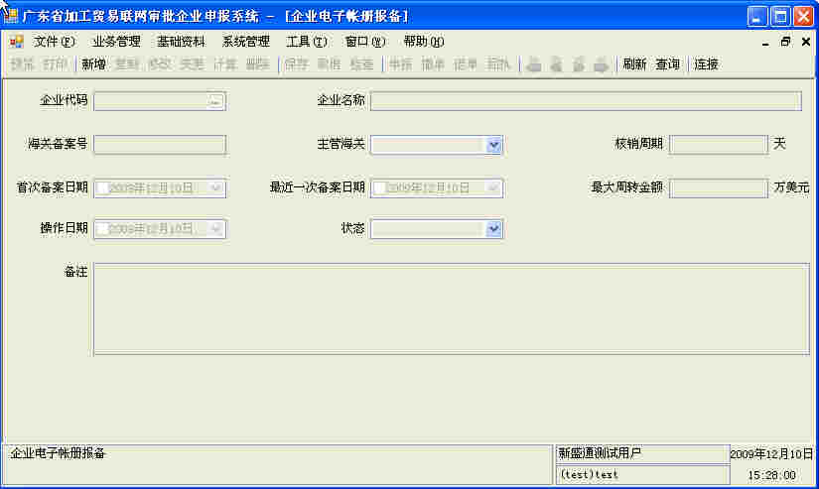
图 5.31 企业电子帐册报备页面示图
新增：
登录进入广东省加工贸易联网审批企业申报系统，进入企业电子帐册报备管理页面；点击按钮，出现如下图所示：
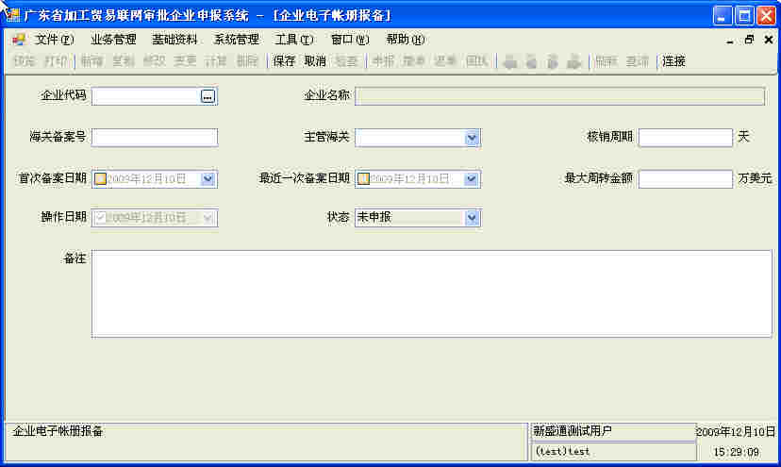
图 5.32 企业电子帐册报备新增页面示图

根据要申报的指标要求，填写企业代码、海关备案号、主管海关、核销周期、首次备案日前、最后一次备案日前、最大周转金额、备注等内容；
其中企业名称、操作日期、状态为 不可编辑；

查询：
1．登录进入广东省加工贸易联网审批企业申报系统，进入企业电子帐册报备管理页面；
2．点击按钮菜单：，进入企业电子帐册报备查询页面；
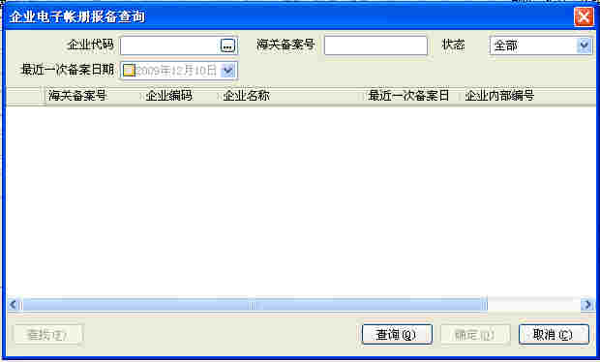
图 5.33 企业电子帐册报备查询页面示图

注：查询结果的数据是按默认查询条件所过滤出的数据
3．根据所要查询的属性选取或输入查询条件的内容：
4．点击“”，系统就过滤满足条件的数据并在查询结果中显示出。
·若查询结果中存在很多数据时，可点击“”根据查找值,找到相应的内销申请。

修改：
1．登录进入广东省加工贸易联网审批企业申报系统，进入企业电子帐册报备页面；
2．查询找到要修改的企业电子帐册报备；
3．点击“修改”按钮，进入企业电子帐册报备修改页面；
4．修改所要修改的企业电子帐册报备数据；
5．点击按钮菜单：，完成企业电子帐册报备修改操作。若点击按钮菜单：，可放弃企业电子帐册报备修改操作。

删除：
1．登录进入广东省加工贸易联网审批企业申报系统，进入企业电子帐册报备管理页面；
2．查询找到要删除的企业电子帐册报备；
3．点击按钮菜单：，弹出确认删除提示信息；
4．点击“”，完成企业电子帐册报备删除操作。若点击“”，可放弃删除操作。

申报：
1．登录进入广东省加工贸易联网审批企业申报系统，进入企业电子帐册报备页面；
2．查询找到要申报的企业电子帐册报备；
3．点击按钮菜单：，完成企业电子帐册报备的申报操作。

执行情况报备
1.业务概述：
外经贸主管部门对加工贸易业务审批后的管理重点，在于及时掌握企业的业务执行情况，为企业下一周期的业务审批及内销审批提供依据，为统计分析提供数据。
企业的执行情况数据，将力争由海关直接反馈；海关根据外经贸部门的管理需要，将联网企业已放行/结关的进出口报关单数据反馈给外经贸部门。
在实现海关数据反馈之前，执行数据暂时由企业向外经贸部门报备。企业应在每月10日前，将上个月的进出口数据报送给外经贸部门。

2.控制说明：
执行情况报备数据保存后就可以申报，申报后没有被审核通过或者退单前属于发送中的数据，不可以编辑；
3. 操作说明：
启用点击系统菜单：【业务管理】－>【执行情况报备】
进入执行情况报备管理窗口，其中包括执行情况报备表头和进口料件、出口成品三部分，可以只录入必要内容。
执行情况报备页面如图所示：
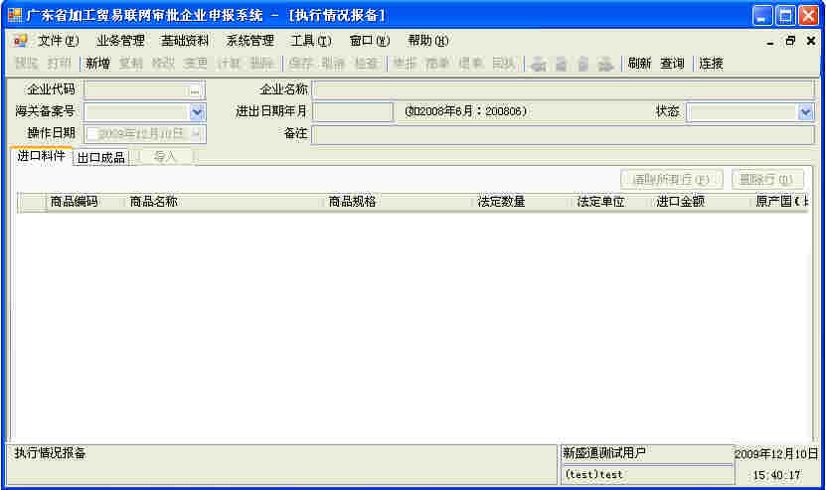
图 5.34 执行情况报备页面示图

新增：
登录进入广东省加工贸易联网审批企业申报系统，进入执行情况报备管理页面；点击按钮，出现如下图所示：
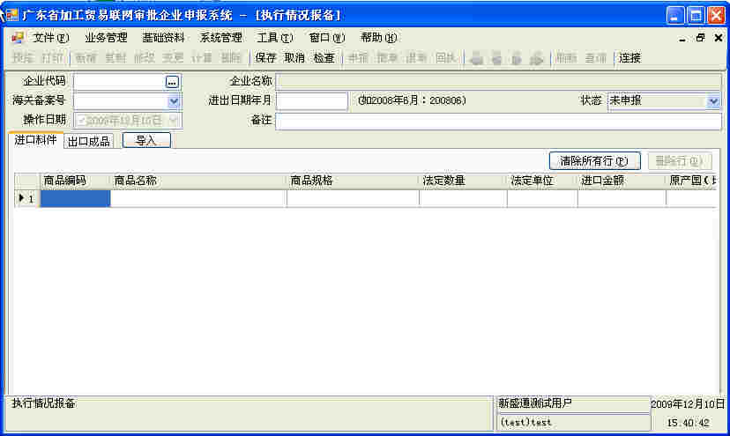
图 5.35 执行情况报备新增页面示图
根据要新增的内销申请属性，输入或选取属性的内容：
必输项：
表头项：企业代码、海关备案号、进出日期年月；
进口料件项：商品编码、商品名称、商品规格、法定数量、法定单位、进口金额、原产国、贸易国、贸易方式、备注；
出口成品项：商品编码、商品名称、商品规格、法定数量、法定单位、进口金额、消费国、贸易国、贸易方式、备注；

录入说明：
相同海关编码的商品，根据贸易方式、原产国（贸易国）进行分类统计，录入不同的记录；

导入
系统提供导入功能，可以将进口料件/出口成品数据按照系统要求的格式整理，进行批量导入，减少手工输入工作量。
点击按钮菜单：，完成执行情况报备新增操作，若点击按钮菜单：，可放弃执行情况报备新增操作。

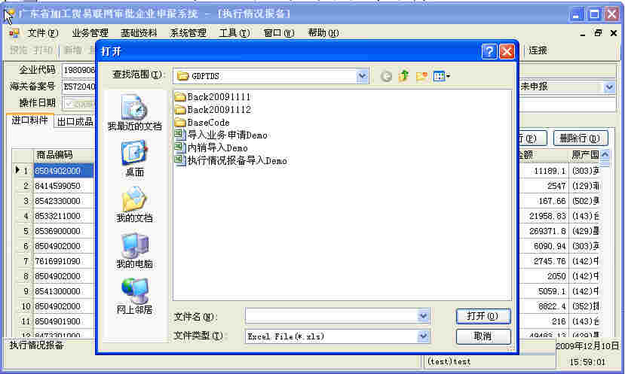
图 5.36 执行情况报备导入页面示图
查询：
1．登录进入广东省加工贸易联网审批企业申报系统，进入执行情况报备管理页面；
2．点击按钮菜单：，进入执行情况报备查询页面；
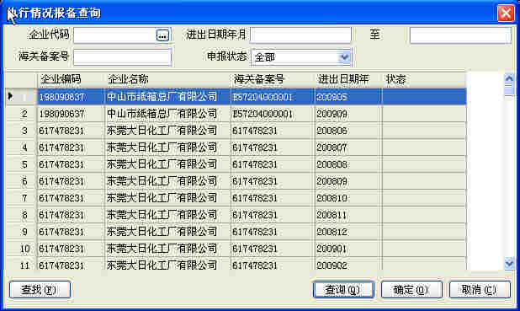
图 5.37 执行情况报备查询页面示图
注：查询结果的数据是按默认查询条件所过滤出的数据
3．根据所要查询执行情况报备的属性选取或输入查询条件的内容：
4．点击“”，系统就过滤满足条件的数据并在查询结果中显示出。
注意：若要对所查询结果的某一执行情况报备，进行下一步操作(如：修改、删除、申报等)
·请将光标定在相应记录上，点击“”，在执行情况报备管理页面显示该执行情况报备，再进行下一步操作。
·若查询结果中存在很多数据时，可点击“”根据查找值,找到相应的执行情况报备。

修改：
1．登录进入广东省加工贸易联网审批企业申报系统，进入执行情况报备管理页面；
2．查询找到要修改的执行情况报备；
3．点击“修改”按钮，进入执行情况报备修改页面；
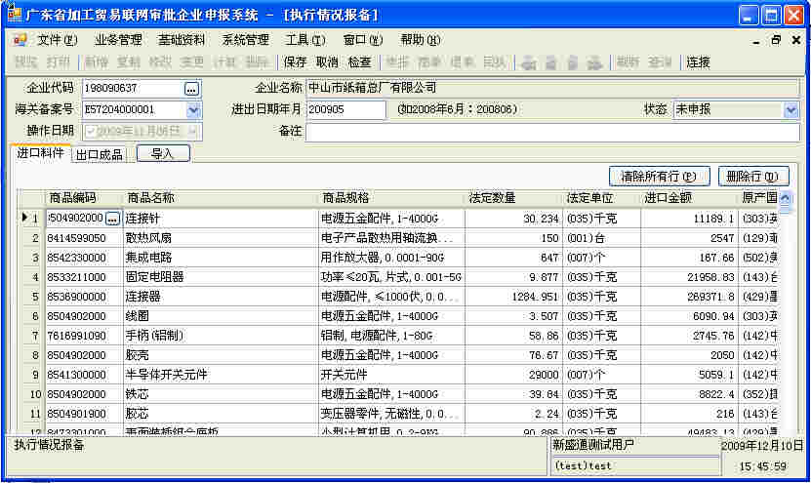
图 5.38 执行情况报备修改页面示图
4．修改所要修改的执行情况报备数据；
5．点击按钮菜单：，完成执行情况报备修改操作。若点击按钮菜单：，可放弃执行情况报备修改操作。

删除：
1．登录进入广东省加工贸易联网审批企业申报系统，进入执行情况报备管理页面；
2．查询找到要删除的执行情况报备；
3．点击按钮菜单：，弹出确认删除提示信息；
4．点击“”，完成执行情况报备删除操作。若点击“”，可放弃执行情况报备删除操作。

申报：
1．登录进入广东省加工贸易联网审批企业申报系统，进入执行情况报备管理页面；
2．查询找到要申报的执行情况报备；
3．点击按钮菜单：，完成执行情况报备的申报操作。

数据交换

5.6.1 程序版本更新
广东省加工贸易联网审批企业申报系统(GDPTDS) 具有自动更新功能，在打开系统时，系统会自动检测服务器端是否存在新版本程序，如果服务器端存在新版本程序，系统会自动加载更新程序；

5.6.2 参数更新
功能说明：
系统实现将最新参数下载的文件以规范的格式导入系统。
操作说明：
点击系统菜单：【文件】－>【更新基础参数】系统会自动更新服务器上的基础参数信息，保存到GDPTDS安装目录下\ GDPUB_PTDS\BaseCode 文件夹。

第六章 系统安装维护说明

6.1 软硬件要求

6.1.1 客户端硬件要求
采用普通PC机：
CPU: P4 2.4G以上
内存：512M以上
硬盘：40 G以上

6.1.2 客户端软件要求
操作系统：Microsoft Windows Xp 或者Microsoft Windows 2000及其以上

6.1.3 支持软件
Microsoft DotNet FrameWork 1.1

6.2 网络要求
所有客户端必须部署在可以连接因特网的机器上；必须能连接访问广东省加工贸易联网审批平台。

广东省加工贸易联网审批企业申报系统(GDPTDS)安装及维护

安装GDPTDS系统

安装基础软件
安装 Microsoft DotNet Framework 1.1 框架文件。GDPTDS安装包在安装时会自动检测安装机器是否已经安装框架文件，当出现提示让用户选择是否安装时，请选择“是”进行安装。

7.1.2 安装GDPTDS
执行安装包中Setup.exe文件，启动GDPTDS系统安装向导，按要求设置相关信息后即可顺利完成安装。

7.1.3 安装后的目录结构
